重要！关于两步路深圳五园连通越野赛你需要知道的。

**01 物资领取**

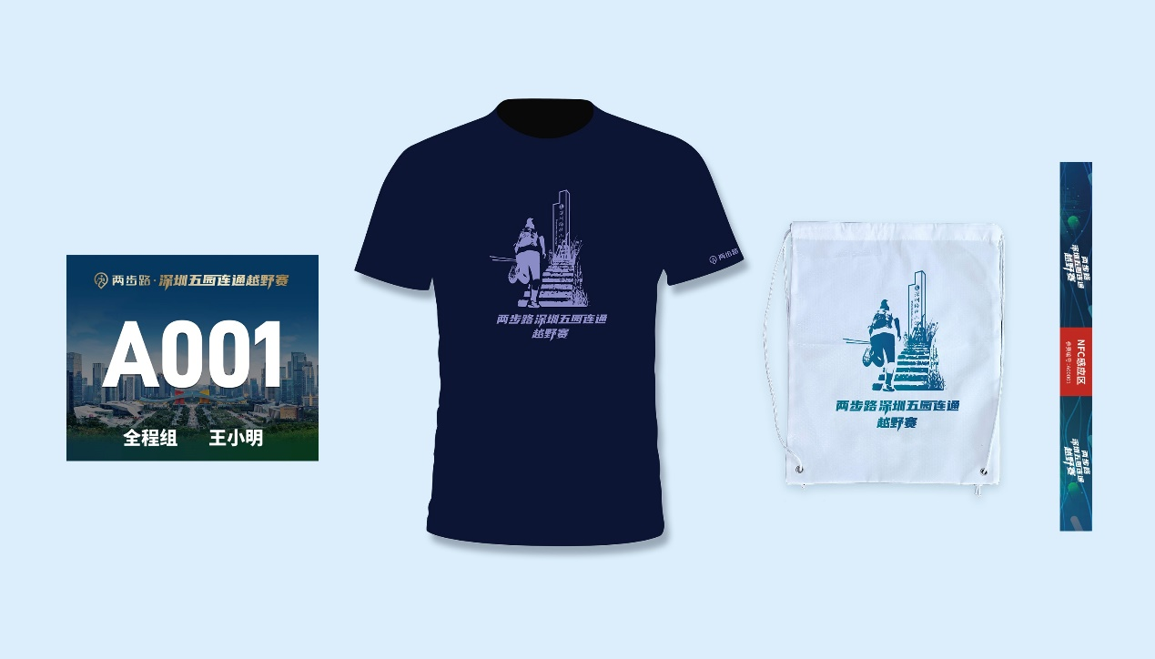

参赛包包含：防水肩带包一个、号码簿一套、纪念T恤一件

本次赛事赛日当天不设现场领包，参赛包需提前领取，报名时候选择领取物资方式，提供以下两种领物方式。

1、两步路深圳南山总部领取

（领取地址：深圳市南山区软件产业基地4栋A座602；领取时间：4月10日-4月12日**9：00-18：00**）

2、顺丰到付服务

按照报名时候填报的地址顺丰到付，广东省内预计邮费10元左右，开赛前一周内邮寄。请认真填报您的收件地址，若因为收件信息错误造成快递延误丢失或转运等责任由选手自行承担。**发件后不得拒收。**

**02 计时芯片使用**

1. 手环的样式图片



2、使用方法

3、手环失效或丢失手机自助打卡的使用方法

4、工作人员代打卡

**03起点及终点信息**

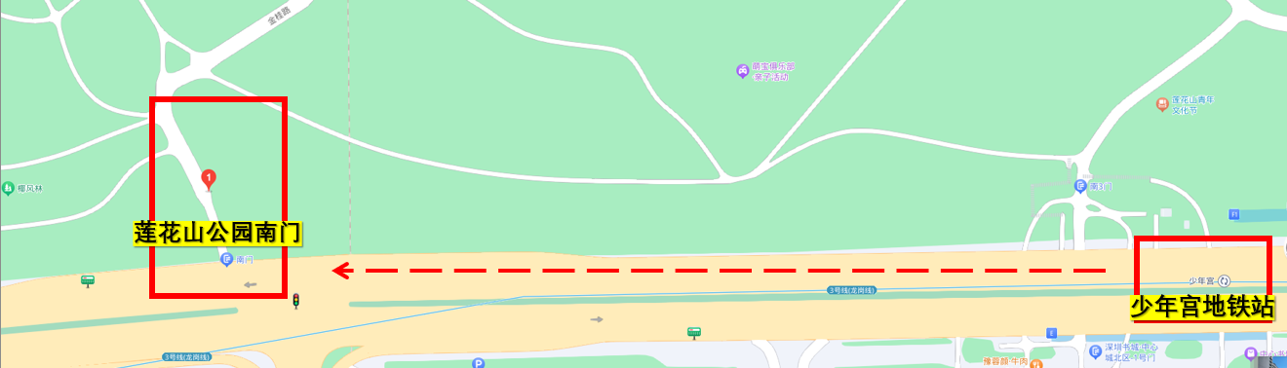

1. 起点及终点位置：莲花山公园（南门）

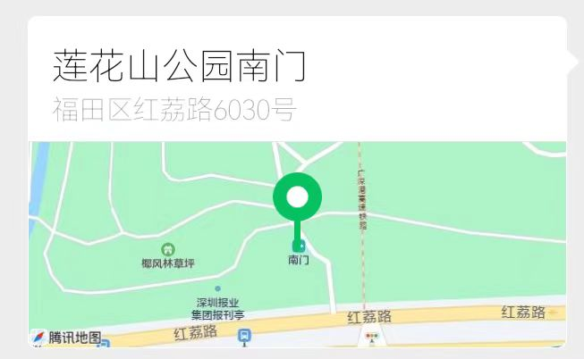

2、交通指引

最近地铁站是**3号线“少年宫站”F1出口**，出地铁后延“红荔路”步行或共享单车约600米到达。

重点：统一发枪，全程组发枪时间8：00 半程组发枪时间8：10分，迟到按照发枪时间计算成绩。

**04 站点信息**

1、开关门时间：莲花山公园（南门）起点开放时间为**4月14日7：00；**

2、站点服务

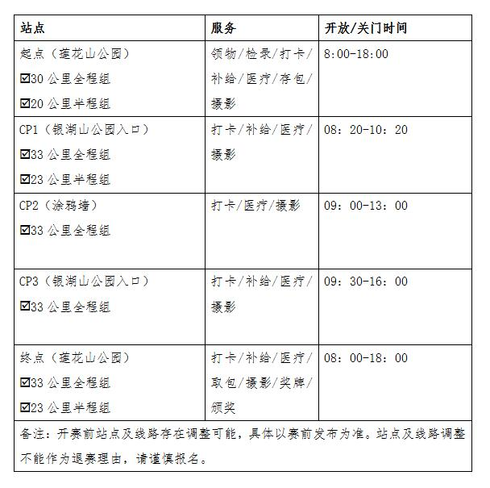

**05 赛事奖励**

奖品细节及发放标准

**06 强制装备与建议装备**

请依照下面表格准备强制装备。组委会有权在赛前根据实际情况（如天气因素）追加强制装备的品类和数量。

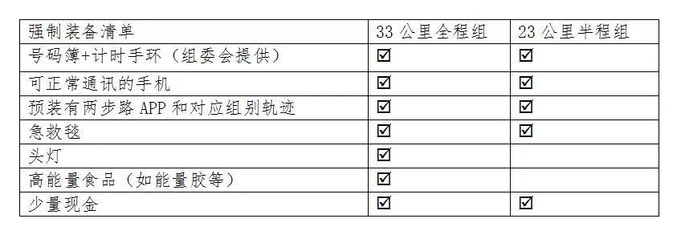

**07 安全提醒**

未报名活动期间请勿前往活动现场，组委会不对非活动人员安全负责。

本次活动推荐自导航，组委会在线路图中红色路段设置有路标，请按照轨迹和路标指引行走，不得自行更改线路及抄小道等危险操作。

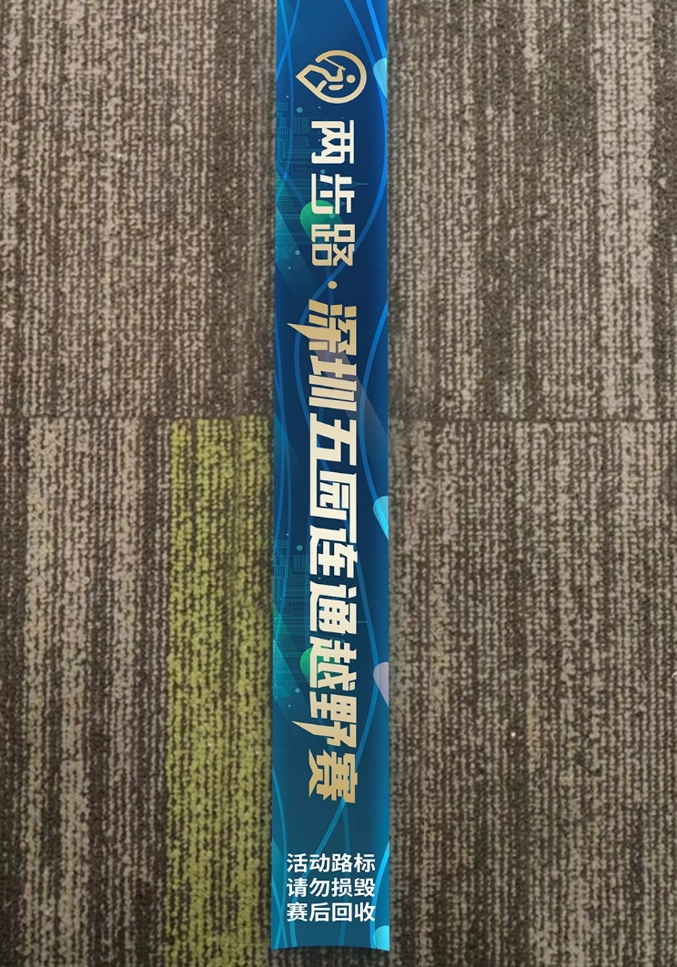

如遇突发情况请及时联系最近站点负责人，并保持手机畅通，等待救援队救援。

活动开始前组委会将会以短信的形式将站点救援电话通知到您。

**08 天气提醒**

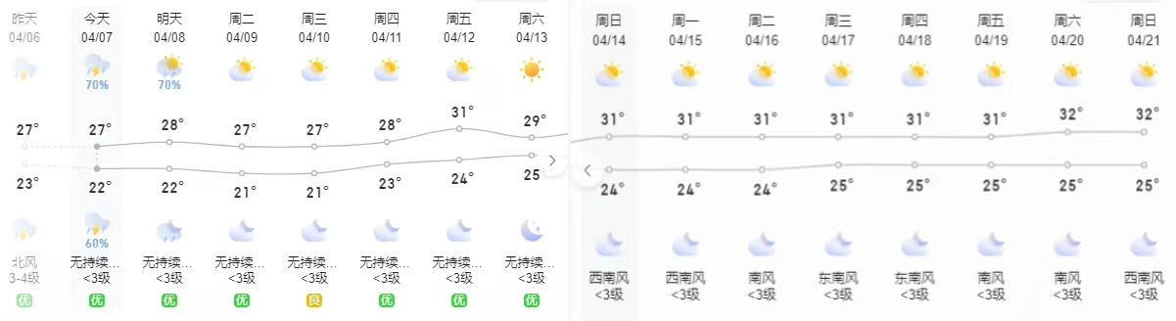

据深圳气象局4月7日发布的气象预报，4月14日活动当天最低温度为24度，最高温度31度，多云。

请您根据天气情况合理准备服装，**做好防晒措施**。